Projekt socjalny
„Zdrowy i Aktywny Senior”

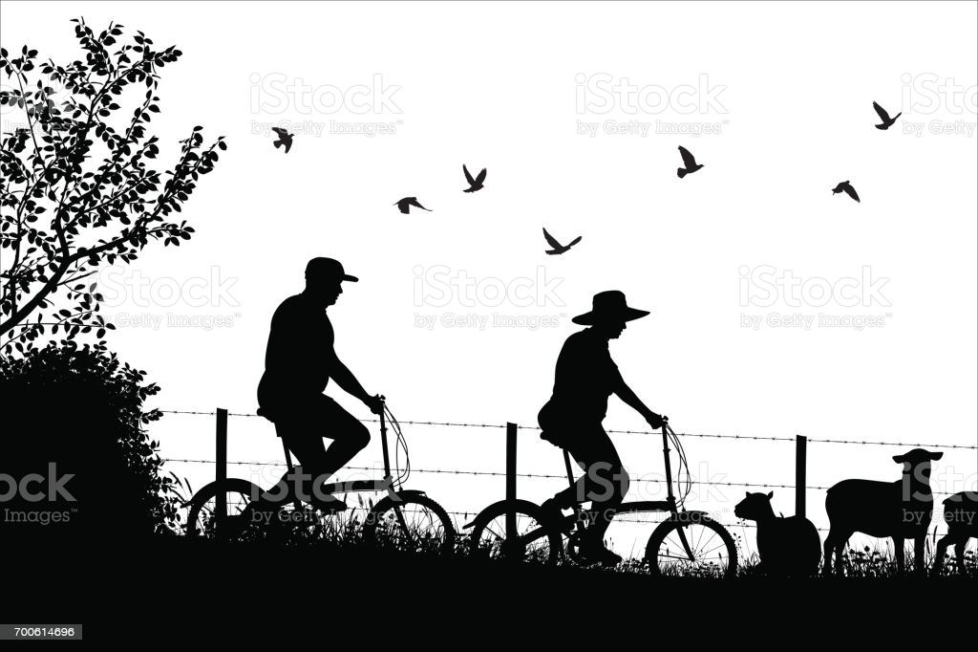

„Nie chodzi o to, ile ma się lat, ważne jak się starzeje”
Ulrich Pramann

- Diagnoza.

Problematyce starości poświęca się dziś bardzo dużo uwagi. Wynika to
z zaawansowanego procesu starzenia się polskiego społeczeństwa, które jest jednym
z podstawowych problemów współczesnych czasów. To osoby starsze są najbardziej narażone na zagrożenia współczesnego świata, to tej grupie społeczeństwa chcemy poświęcić uwagę, bo to ta grupa w kolejnych latach będzie częściej korzystać z pomocy społecznej. Osoby starsze czują się samotne, zapomniane nie tylko przez najbliższych,
i choć mają często dzieci, to są one zajęte swoim życiem, pracą rzadko spotykają się
z seniorami, którzy na co dzień borykają się z różnymi problemami.
W skali globu co dziesiąty człowiek jest po sześćdziesiątce w Europie co piąty. W krajach Unii Europejskiej w 2001 r. ludność w wieku sześćdziesiąt lat i więcej stanowiła 20%.
W Polsce w 2001 r. ludność w tej kategorii wieku stanowiła prawie 17% całej populacji, czterdzieści lat wcześniej w 1960 r. wskaźnik ten wynosił zaledwie 9,7 %. Prognozy demograficzne przewidują, że w 2050 r. udział osób w wieku 60 lat i więcej wyniesie 35,8 % ogółu ludności. Coraz częściej mówi się o podwójnym starzeniu się społeczeństwa. Polega to nie tylko na wzroście odsetka ludzi w wieku lub powyżej 60, czy 65 lat, ale także na wzroście w tych ramach udziału ludzi bardzo starych, mających ponad siedemdziesiąt pięć lub osiemdziesiąt lat.
Miasto i Gmina Skała leży w południowej części Wyżyny Krakowsko – Częstochowskiej w powiecie krakowskim – województwo małopolskie. Zajmuje powierzchnię 74,8 km2 co stanowi 6,1 % powierzchni powiatu.
Liczba ludności Miasta i Gminy Skała według stanu na dzień 31 grudnia 2019 r. wyniosła 10 395 osób z czego 49,74% stanowiły kobiety a 50,26 % stanowili mężczyźni. Struktura ludności gminy to 20,38 % osób w wieku przedprodukcyjnym , 59,97 % osób w wieku produkcyjnym a w wieku poprodukcyjnym 19,65 % osób, liczba seniorów urodzonych
w okresie od 1 stycznia 1900 r. do 31 grudnia 1960 r. wynosi 2.525 osób.
Na terenie Miasta i Gminy Skała działa Klub Seniora Grota, ci seniorzy bardzo aktywnie angażują się w życie społeczności, podejmują różne inicjatywy, skłonni są do współpracy. Obok nas żyją także i tacy seniorzy, którzy swoje życie prowadzą w domach, zapraszani są na spotkania organizowane przez ośrodek pomocy społecznej z których chętnie korzystają tj: Wigilia osób starszych i samotnych. Ponadto z doświadczeń płynących z pracy środowiskowej wynika, że na terenie naszej gminy mieszkają osoby, które są całkowicie lub częściowo odcięte od kontaktów społecznych, dla których możliwość wyjścia z domu i spotkania się z innymi ludźmi byłaby czynnikiem niezwykle korzystnym, pozwalającym lepiej funkcjonować na co dzień i dłużej utrzymać poprawne samopoczucie oraz zdrowie.
Seniorom najczęściej towarzyszy lęk związany z obawą o zdrowie własne i innych.
Choroby wieku podeszłego to dla większości z nas codzienność. Otaczamy się bowiem osobami w wieku starszym. To naturalne, że ciało i organizm człowieka w ciągu całego życia podlegają różnorodnym przemianom. Wraz z upływającym czasem pojawiają się wszelkie niedomagania w funkcjonowaniu poszczególnych jego narządów. Na dolegliwości i schorzenia wieku podeszłego wpływ mają różne czynniki, z czego warto zdawać sobie sprawę. Należą do nich m.in. niezdrowy tryb życia, nieodpowiednia dieta, ale także czynniki ryzyka wynikające np. z predyspozycji genetycznych.
W budowaniu stabilnego i bezpiecznego życia seniorów duże znaczenie ma wspólna troska i działanie instytucji państwowych, które na co dzień dostrzegają potrzeby seniorów.
Świadomość w/w problemów oraz troska o bezpieczeństwo seniorów Gminy Skała spowodowała, że Pracownicy Miejsko Gminnego Ośrodka Pomocy Społecznej w Skale wprowadzili do swej pracy projektowanie socjalne, które stanowi innowacyjną metodę pracy.
Projekt socjalny jest przedsięwzięciem, które cechuje się pewną niepowtarzalnością, realizuje określone cele i jest adresowany do konkretnej jednostki, grupy, bądź społeczności. Jako pracownicy mamy wszechstronne rozeznanie problemów i potrzeb osób starszych z terenu Miasta i Gminy Skała, ponieważ na co dzień z nimi pracujemy.
Wychodząc naprzeciw potrzebom osób starszych oraz dbając o ich zdrowie, Pracownicy Miejskiego Gminnego Ośrodka Pomocy Społecznej postanowili podjąć inicjatywę realizacji projektu socjalnego pt. „Zdrowy i Aktywny Senior” mającego na celu wydłużenie samodzielności życiowej seniorów oraz podniesienie jakości ich życia poprzez zwiększenie ich świadomości i wiedzy na temat zdrowego stylu życia i ochrony zdrowia.
Realizacja projektu i zadania w nim zawarte odpowiedzą na potrzeby osób starszych
w Mieście i Gminie Skała, jakimi są: dostęp do kultury, integracja, organizacja czasu wolnego, zwiększenie świadomości i wiedzy na temat zdrowego stylu życia i ochrony zdrowia, umożliwienie rozwijania nowych zainteresowań. Na starzenie się osób starszych wpływa: odżywianie, tryb życia, aktywność. Brak możliwości spędzania czasu wolnego, brak zainteresowania może prowadzić do depresji, braku motywacji czy nawet otępienia. Dlatego, aby zachować nasze funkcje poznawcze w dobrym stanie należy dbać
o aktywność i ich trenowanie, a także prowadzić aktywny i zdrowy tryb życia. Zaburzenie funkcji poznawczych zaburza codzienne funkcjonowanie, a w kolejności osoba starsza wymaga coraz więcej pomocy w opiece, czynnościach dnia codziennego, dlatego należy jak najdłużej dbać o tę samodzielność do późnej starości. A, jeśli dodatkowo, jest zaangażowanie to należy dbać o optymalizację sprawności senioralnej i prowadzić dla tej grupy osób działania.

Seniora często postrzega się jako osobę, która najlepsze lata ma już za sobą, a czas który jej pozostał powinna spędzić na bujanym fotelu. okazuje się jednak, że jesień życia może być wyjątkowym okresem dla każdej osoby.
- Cel główny i cele szczegółowe projektu.
Głównym celem realizacji projektu „Zdrowy i Aktywny Senior” jest wydłużenie samodzielności życiowej seniorów oraz podniesienie jakości ich życia poprzez zwiększenie świadomości i wiedzy na temat zdrowego stylu życia i ochrony zdrowia.
Cele szczegółowe to:
- organizacja czasu wolnego Seniorom
- dbanie o udział osób starszych w kulturze
- aktywizacja społeczna tj. integrację Seniorów
- dbanie o zdrowie i sprawny umysł Seniorów
- rozwijanie nowych zainteresowań
- nauka aktywnego spędzania czasu
- pokonywanie własnych barier i słabości
- zwiększenie wiary we własne siły i umiejętności
- podniesienia poczucia bezpieczeństwa
- pogłębienie wiedzy na temat dbania o siebie
- pogłębienie wiedzy na temat aktywnego i zdrowego stylu życia

Wszystkie w/w cele zostaną zrealizowane poprzez udział osób starszych w spotkaniach społecznych i kulturalnych tj. aktywnym i zdrowym spędzaniu czasu.

- Odbiorcy projektu.
Projekt socjalny „Zdrowy i Aktywny Senior” adresowany jest do Seniorów tj. osób starszych po 60-tym roku życia z terenu Miasta i Gminy Skała. Osób starszych, prężnie działających na terenie Gminy Skała, angażujących się w liczne inicjatywy a także osób samotnych, dla których praca społeczna jest organizacją czasu wolnego, możliwością spotkania z innymi ludźmi, osób które korzystają z pomocy tut. Ośrodka. Często osoby te nie mają swoich rodzin lub rodziny nie utrzymują z nimi kontaktów.
To dla tych osób chcielibyśmy kierować nasze działania.

- Instytucje zaangażowane.

Organizatorem projektu „Zdrowy i Aktywny Senior” jest Miejsko Gminny Ośrodek Pomocy Społecznej w Skale w postaci: kierownika, pracowników socjalnych, głównego księgowego, kadrowej oraz specjalistów mogących zwiększyć świadomości i wiedzę Seniorów na temat zdrowego stylu życia i ochrony zdrowia.

- Miejsce i termin realizacji.
Miejscem realizacji projektu socjalnego będzie Miejsko Gminny Ośrodek Pomocy Społecznej w Skale.
Styczeń – Grudzień 2021 r.

- Budżet projektu socjalnego.
Projekt socjalny finansowany będzie ze środków własnych w ramach działalności bieżącej Miejsko Gminnego Ośrodka Pomocy Społecznej w Skale oraz ze źródeł zewnętrznych
w formie dotacji z Małopolskiego Urzędu Wojewódzkiego na dofinansowanie Rozwoju Pomocy Społecznej.

- Zakładane rezultaty projektu.
Zaplanowane zadania projektu socjalnego „Zdrowy i Aktywny Senior” będą skierowane do Seniorów, dla których ważne jest wydłużenie samodzielności życiowej oraz podniesienie jakości ich życia.
Spotkania ze specjalistami mają mieć charakter warsztatów, w trakcie których Seniorzy otrzymają informacje co jest niezbędne do zwiększenia świadomości i wiedzy na temat zdrowego stylu życia i ochrony zdrowia.
Realizacja projektu to spotkanie z kulturą poprzez zaoferowanie seniorom wyjazdu do kina na wybrany przez nich film. Nasi seniorzy mają ograniczony dostęp do kultury, ponieważ
w naszej miejscowości nie ma kina ani teatru. Mało kto, w ostatnim czasie był w kinie, teatrze, operze. Dlatego zorganizowanie takiego wyjazdu z pewnością ich ucieszy.
Prowadzenie zdrowego trybu życia jest dla Seniorów jest bardzo ważne, to oprócz wyżywienia także sport, aktywność oraz wysiłek umysłowy, do którego chcemy zachęcić
i o nie zadbać organizując spotkanie z dietetykiem, pielęgniarką, przedstawicielem „Małopolskiego Tele Anioła” oraz doradztwo socjalne tj. świadczenie pracy socjalnej
w środowisku, codziennie w godzinach pracy i w siedzibie MGOPS.
Bardzo ważne jest uświadomienie osobom starszym, jak długo może trwać życie, oraz to, że warto inwestować w zdrowie.
Podczas spotkania z dietetykiem Seniorzy będą mieli okazję zwiększyć swoją wiedzę na temat zdrowego stylu życia, racjonalnego żywienia, profilaktyki zdrowotnej i żywieniowej między innymi poprzez weryfikację składów popularnych produktów spożywczych, omówienie talerza zdrowego odżywiania oraz piramidę zdrowego żywienia i aktywności fizycznej dla osób w wieku starszym. Seniorzy dowiedzą się, jak właściwie odżywiać się by poprawić swoje zdrowie i samopoczucie.
Spotkanie osób starszych z pielęgniarką środowiskową pogłębi ich wiedzę na temat wielu chorób, schorzeń, ich genezy, czynników wpływających na ich powstanie oraz postępowaniem w różnych przypadkach. Wszyscy uczestnicy spotkania będą mieli także możliwość dokonania pomiaru ciśnienia tętniczego.
Przedstawiciel Małopolskiego Tele-Anioła na spotkaniu z Seniorami opowie o założeniach programu, który ma na celu poprawę jakości życia osób niesamodzielnych poprzez realizację działań na rzecz rozwoju usług opiekuńczych i sąsiedzkich w miejscu zamieszkania oraz usług wykorzystujących nowoczesne technologie informacyjno-komunikacyjne, które umożliwiają osobom niesamodzielnym jak najdłuższe, bezpieczne pozostanie w ich środowisku.
W przypadku zagrożenia życia osoba niesamodzielna, która dodatkowo jest sama w domu może otrzymać specjalną opaskę elektroniczną, która posiada kartę SIM, mikrofon i głośnik, a więc pozwala szybko wezwać pomoc lub zlokalizować posiadacza opaski w razie zaginięcia.
Realizacja projektu to także zaproponowanie Seniorom seansów w Grocie solnej, które mają dobroczynny wpływ na organizm człowieka. Sam wystrój i wyciszająca atmosfera jaskini solnej pomaga się odprężyć i przez wielu jest uznawana chwilą prawdziwego, efektywnego odpoczynku.

Realizacja projektu to działanie na rzecz dobra wspólnego. Przedstawione zadania może nie są obszerne, ale bardzo dużo wniosą w życie osób starszych. Nasze działania, kierowane do grupy osób starszych będą dla nich wsparciem.
Za realizację projektu odpowiedzialni będą pracownicy socjalni, którzy będą nadzorowali realizacje wszystkich działań projektowych. Pracownicy ustalą terminy i czas realizacji poszczególnych spotkań oraz zajmą się organizacją spotkań dla Seniorów.
- Harmonogram realizacji Projektu „Aktywny i zdrowy Senior”.
 | HARMONOGRAM REALIZACJI PROJEKTU „‘Zdrowy i Aktywny Senior’’ 2021 r.
 | I | II | III | IV | V | VI | VII | VIII | IX | X | XI | XI
Zarządzanie projektem
„Zdrowy i Aktywny Senior”
Działanie 1
Rekrutacja uczestników projektu
Działanie 2
Spotkanie z dietetykiem.
Działanie 3
Spotkanie z pielęgniarką.
Działanie 4
Porady prawne
Działanie 5
Spotkanie z przedstawicielem Małopolskiego Tele Anioła.
Działanie 6
Doradztwo socjalne
Działanie 7
Wyjście integracyjne – Zamek Korzkiew
Działanie 8

Wyjście integracyjne - Grota Solna
Działanie 9

Spotkanie z książką
Działanie 10
Gimnastyka
Zdrowego kręgosłupa

- Zakończenie.

Działania w projekcie „Zdrowy i Aktywny Senior” zostały zaplanowane w oparciu
o przeprowadzoną przez pracowników socjalnych diagnozę w środowisku lokalnym oraz konsultacje z Seniorami Miasta i Gminy Skała i klientami Miejsko Gminnego Ośrodka Pomocy Społecznej.
Wychodząc naprzeciw potrzebom Seniorów Gminy Skała, ustalono że zachodzi konieczność wspomagania działaniami zdarzeń tj. zorganizowanie spotkania z dietetykiem,
z pielęgniarką, z przedstawicielem Małopolskiego Tele Anioła oraz wyjścia do Zamku Korzkiew oraz Groty Solnej, w których osoby starsze mogą podejmować działania integracyjne i wspólnie spędzać czas a także zwiększać świadomości i wiedzę na temat zdrowego stylu życia i ochrony zdrowia.

Projekt socjalny „Zdrowy i Aktywny Senior” realizowany będzie w ramach wsparcia finansowego zadań i programów realizacji zadań pomocy społecznej z dotacji
z Małopolskiego Urzędu Wojewódzkiego.

